WIELKANOC
29.03

Biedronki i Pszczółki!
Już niedługo ważny czas, czas Wielkiej Nocy! Dowiecie się, a niektórzy sobie tylko przypomną, o tradycjach związanych z tymi świętami Na dzisiaj przygotowałyśmy dla Was opowiadanie oraz różne ciekawe ćwiczenia. Oczywiście nie zabraknie też pracy plastycznej

„Wielkanocne tradycje” – słuchanie opowiadania i rozmowa inspirowana jego treścią (opowiadanie i ilustracje do wydruku)
Rodzic czyta Wam opowiadanie Marty Jelonek. Musicie uważnie słuchać, bo Waszym zadaniem będzie odpowiadanie na pytania do tekstu, które zada Wam rodzic:
- O czym Natalka chciała porozmawiać z mamą?
- Który spośród wielkanocnych zwyczajów lubiła mama, a który tata?
- Kim jest i gdzie pracuje pani Gosia?
- O jakich zwyczajach wielkanocnych opowiadała Natalce? (pamiętajcie aby wspólnie z rodzicami poszukać co to są za zwyczaje )
- Jakie wielkanocne tradycje znacie i obchodzicie u siebie w domu? (rodzice pamiętajcie pokazać ilustracje pokazujące poszczególne tradycje )

„Wielkanocna niespodzianka” – historyjka obrazkowa z elementami czytelniczymi (do wydruku)
Rodzic rozkłada przed Wami ilustracje i wspólnie próbujecie je ułożyć we właściwej kolejności. Następnie opowiadacie co się wydarzyło na poszczególnych obrazkach (kto potrafi czyta również napisy w dymkach ) i jakie emocje mogły towarzyszyć bohaterom.

„Zdmuchnij piórko” – ćwiczenia oddechowe (potrzebny będzie karton i piórko)
Na środku kartonu Rodzic kreśli pisakiem okrąg. Waszym zadaniem jest wdmuchiwać piórko do środka narysowanego koła. Możecie zrobić z tego konkurs kto zrobi o szybciej, Wy czy Rodzice
„Zajączki” – zabawa na orientacje w schemacie ciała
Rodzic czyta Wam rymowankę do której wspólnie wykonujecie poszczególne ruchy
„Zajączki”
Dwa małe zajączki (dzieci skaczą swobodnie obunóż)
rankiem się zbudziły,
w Wielkanocne Święta
razem się bawiły.
Prawą łapką machały, (dzieci wykonują kolejno czynności zgodnie z tekstem)
lewą sobie podały.
Prawą nóżką tupały,
a na lewej skakały.
Na pożegnanie się ukłoniły,
z innym zajączkiem się pobawiły.

„Wesołe zajączki” – praca plastyczna
Materiały: tekturowe rolki, klej lub zszywacz, biała farba, kartki w zielonym kolorze, pędzle, flamastry, zielona bibuła.
Wykonanie: Przygotowujemy stemple w kształcie zająca przez połączenie pociętych na krótsze kawałki rolek (sklejamy lub zszywamy). Zanurzamy stemple w farbie , a następnie odbijamy kontury w kilku miejscach na kartce. Wnętrza zajączków wypełniamy farbą. Po wyschnięciu dorysowujemy flamastrami brakujące elementy, pomiędzy zajączkami wyklejamy trawę z bibuły (pamiętajcie, żeby robić to przy pomocy rodziców ).
Dołączone zostaną również ćwiczenia grafomotoryczne, które proszę abyście zrobili
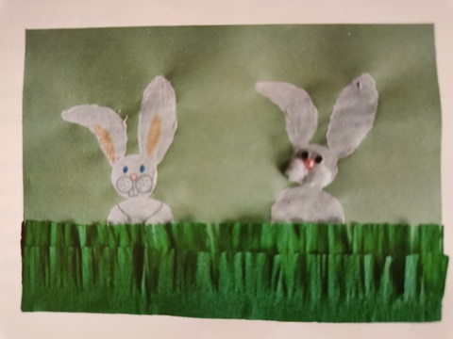
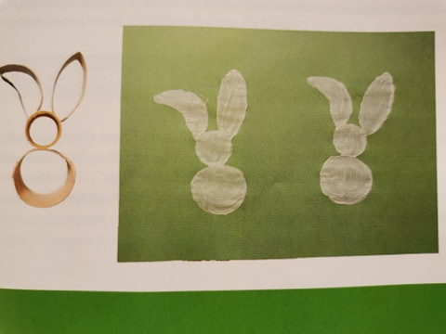

Miłej zabawy

